ВЕЧНАТА

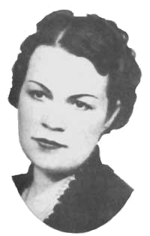
Сега е тя безкръвна и почти безплътна,
безгласна, неподвижна, бездиханна.
Очите са притворени и хлътнали.
и все едно - дали Мария, или Анна е,
и все едно - да молите и плачене, -
не ще се вдигнат тънките клепачи,
не ще помръднат стиснатите устни -
последния въздъх и стон изпуснали.
И ето че широк и чужд е вече пръстенът
на нейните ръце, навеки скръстени.

Но чувате ли вие писъка невинен
на рожбата й в люлката съседна?
Там нейната безсмъртна кръв е минала
и нейната душа на тоя свят отседнала.
Ще минат дни, години и столетия
и устните на двама млади, слети,
ше шепнат пак „Мария” или „Анна”
в нощта сред пролетни благоухания.
А внучката ще носи всичко: името,
очите, устните, косите - на незримата.

